**RANCANG BANGUN SISTEM TANAM TERINTEGRASI**

**PAKAN IKAN OTOMATIS MENGGUNAKAN**

**PLATFORM BLYNK**.



**Oleh:**

Haamid Ahmad Saragih / 1102204462

Mochamad Gattan Kertanegara / 1102204663

Fadli Maulana / 1102204626

Erlangga Alman Raharjo / 1102200636

Leonardus Chirstopher Dago / 1102201683

**Dosen Pengampu:**

Bp. Heru Syah Putra, S.Kom.,M.Sc.Eng

**PRODI S1 TEKNIK ELEKTRO**

**FAKULTAS TEKNIK ELEKTRO**

**UNIVERSITAS TELKOM**

**BANDUNG**

**2024**

# DAFTAR ISI

DAFTAR ISI i

DAFTAR GAMBAR iii

DAFTAR TABEL iv

BAB 1 PENDAHULUAN 5

1.1. Latar Belakang Masalah 5

1.2. Tujuan Penelitian 6

BAB 2 TINJAUAN PUSTAKA 7

2.1. Sensor Ultrasonic HC-SR04 7

2.2. Sistem Monitoring 8

*2.3.* *Internet Of Things* 8

2.4. Motor Servo 9

2.3.1. Karakteristik Motor Servo 180° 10

2.4. NodeMCU ESP8266 Lolin 11

2.5. Blynk 2.0 13

2.6. Arduino IDE 13

2.7. Motor DC 775 14

BAB 3 METODOLOGI 16

3.1. Blok Diagram 16

3.2. Perancangan Perangkat Keras 18

3.2.1. Bagian *Input* 18

*3.2.1.1.* *Blynk* 18

3.2.1.2. Ultrasonik HC-SR04 19

3.3. BagianProses 19

3.4. Bagian Keluaran 20

3.5. Perancangan Perangkat Lunak 21

3.6. Diagram Alir Kerja Alat 24

BAB 4 HASIL DAN PEMBAHASAN 25

4.1 Hasil Pengujian 25

4.1.1. Hasil Komunikasi Alat 25

4.1.2. Hasil Pengujian Pemantauan Ketinggian Pakan 26

4.1.3. Hasil Pengujian Penyebaran Pakan Ikan 27

4.2 Analisis Hasil 28

BAB 5 KESIMPULAN & SARAN 29

5.1 Kesimpulan 29

5.2 Saran 29

Lampiran 1 30

# DAFTAR GAMBAR

Gambar 2. 1 Gambar Sensor Hc-Sr04 8

Gambar 2. 2 Internet Of Things 9

Gambar 2. 3 Gambar Motor Servo 180° 11

Gambar 2. 4 Nodemcu Esp8266 Lolin Dan Skema Pin 11

Gambar 2. 5 Aplikasi Blynk 13

Gambar 2. 6 Aplikasi Arduino Ide 14

Gambar 2. 7 Motor Dc 775 15

Gambar 3. 1 Blok Diagram Alat 16

Gambar 3. 2 Menu Blynk 18

Gambar 3. 3 Ultrasonik Hc-Sr04 19

Gambar 3. 4 Nodemcu V1 19

Gambar 3. 5 Diagram Alir Sistem Pakan Ikan Otomatis 24

Gambar 4. 1 Tampilan Komunikasi Blynk 25

Gambar 4. 2 Gambar (A) Dan (B) Menunjukkan Pergerakkan Servo Ketika Terhubung Dengan Blynk 26

Gambar 4. 3 Perubahan Nyala Led Sesuai Dengan Jarak Dari Objek Ke Ultrasonik Sensor 27

Gambar 4. 4 Proses Pengujian Penyebaran Pakan 28

# DAFTAR TABEL

Tabel 3. 1 Tabel Spesifikasi Esp8226 V1 17

Tabel 3. 2 Tabel Data Blynk 18

Tabel 3. 3 Rancangan Program Bagian Masukan 20

Tabel 4. 1Tabel Hasil Pengujian 27

Tabel 4. 2 Hasil Pengujian Penyebaran Pakan Ikan 27

**BAB 1  
PENDAHULUAN**

1. 1. **Latar Belakang Masalah**

Budidaya ikan nila telah menjadi salah satu sektor yang berkembang pesat dalam industri perikanan. Keberlanjutan produksi ikan nila tidak hanya bergantung pada manajemen kolam yang baik, tetapi juga pada efisiensi pengelolaan pakan. Pakan merupakan faktor kunci yang memengaruhi pertumbuhan dan kesehatan ikan nila, sehingga inovasi dalam pengelolaan pakan menjadi penting untuk memastikan keberhasilan budidaya dan menjaga keberlanjutan industri perikanan air tawar.

Salah satu tantangan utama dalam budidaya ikan nila adalah ketersediaan pakan yang baik dan terjangkau. Dalam beberapa tahun terakhir, peningkatan permintaan akan ikan nila telah mendorong peningkatan produksi pakan. Namun, kendala seperti pemborosan pakan, kualitas pakan yang tidak konsisten, dan dampak lingkungan negatif dari produksi pakan konvensional menjadi hambatan dalam mencapai efisiensi yang optimal.

Dalam konteks ini, diperlukan suatu inovasi dalam pengelolaan pakan ikan nila yang dapat mengatasi berbagai masalah yang muncul. Salah satu solusi yang diusulkan adalah merancang dan membangun sistem tanam terintegrasi pakan ikan otomatis menggunakan platform Blynk. Sistem ini dirancang untuk meningkatkan efisiensi dan keberlanjutan produksi pakan ikan nila dengan memanfaatkan teknologi sensor ultrasonik (HC-SR04), pemroses ESP-8266, aktuator berupa motor DC, motor servo, dan LED, serta diintegrasikan dengan platform Blynk.

Masalah utama yang perlu diatasi melalui proyek ini adalah meningkatkan kualitas pakan ikan nila, mengurangi pemborosan pakan, dan dalam penyebaran pakan ikan dibuat baling-baling agar merata. Dengan demikian, proyek ini tidak hanya bertujuan untuk memberikan solusi teknologi yang inovatif tetapi juga memberikan dampak positif terhadap efisiensi produksi, biaya produksi, dan dampak lingkungan.

Melalui penggunaan teknologi sensor ultrasonik, sistem ini dapat memantau tingkat kebutuhan pakan ikan secara real-time, memastikan bahwa ikan mendapatkan pakan dengan kualitas yang optimal. Pemroses ESP-8266 dan platform Blynk memberikan kemudahan dalam mengontrol dan memantau sistem secara jarak jauh, sementara aktuator seperti motor DC, motor servo, dan LED memungkinkan penyesuaian otomatis dalam pemberian pakan.

Dengan mengatasi masalah utama dalam pengelolaan pakan ikan nila melalui pendekatan teknologi yang terintegrasi, diharapkan proyek ini dapat memberikan kontribusi positif terhadap peningkatan produktivitas budidaya ikan nila dan menghadirkan solusi yang berkelanjutan dalam mengatasi tantangan dalam industri perikanan air tawar.

* 1. **Tujuan Penelitian**

Tujuan utama dari penelitian ini untuk merancang, mengimplementasikan, dan mengoptimalkan Sistem Tanam Terintegrasi Pakan Ikan Otomatis dengan menggunakan platform Blynk, dengan fokus khusus pada inovasi dalam pengelolaan pakan ikan nila. Sistem ini dirancang untuk secara akurat memantau kebutuhan pakan ikan secara real-time dan memberikan respons otomatis yang optimal. Selanjutnya, penelitian ini akan mengembangkan algoritma yang dapat mengoptimalkan pemberian pakan, dengan tujuan mengurangi pemborosan pakan dan memastikan ketersediaan pakan yang cukup untuk pertumbuhan dan kesehatan ikan nila. Integrasi dengan platform Blynk juga menjadi fokus utama untuk memberikan kemudahan pengawasan dan pengendalian jarak jauh melalui aplikasi smartphone.

Penelitian ini juga mencakup upaya meningkatkan kualitas pakan ikan dan menjajaki alternatif bahan pakan yang berkelanjutan. Hasil penelitian diharapkan dapat mengukur kinerja sistem secara menyeluruh, menghasilkan panduan implementasi, dan memberikan kontribusi positif dalam mengatasi permasalahan utama dalam budidaya ikan nila, seperti ketidakpenuhan pakan dan dampak lingkungan negatif.

**BAB 2  
TINJAUAN PUSTAKA**

2. 1. **Sensor Ultrasonic HC-SR04**

Sensor ultrasonic HC-SR04 adalah sensor jarak yang banyak digunakan dalam berbagai aplikasi. Sensor ini memiliki peran dalam mengukur jarak secara real-time, sehingga memungkinkan para pengguna untuk mengoptimalkan pengukuran jarak secara efisien dan efektif. Prinsip kerja dari sensor ultrasonic HC-SR04 didasarkan pada pengiriman gelombang ultrasonik dan deteksi pantulan kembali gelombang tersebut. Sensor ultrasonic HC-SR04 terdiri dari dua bagian utama, yaitu transmitter ultrasonik dan receiver ultrasonik. Ketika sensor ultrasonic HC-SR04 mengirimkan gelombang ultrasonik, gelombang tersebut akan memantul kembali jika terhalang oleh suatu objek, dan waktu pantulan ini digunakan untuk mengukur jarak antara sensor dan objek tersebut.

1. **Karakteristik Ultrasonic HC-SR04**

Sensor ultrasonic HC-SR04 adalah perangkat yang sangat berguna dengan karakteristik unggul. Sensor ini mampu mengukur jarak dengan tingkat presisi yang tinggi, yang sangat diperlukan dalam berbagai aplikasi. Dengan kemampuan mengukur jarak dalam kisaran dari hingga 450cm. Sensor HC-SR04 memungkinkan pengguna untuk mendapatkan informasi yang akurat tentang jauh suatu objek dari sensor.

Kelebihan lainnya adalah kemampuannya untuk beroperasi dalam berbagai kondisi lingkungan, termasuk di luar ruangan, sehingga sangat sesuai untuk berbagai aplikasi cuaca. Kemudahan integrasinya dengan mikrokontroler, seperti Arduino, Raspberry Pi, dan sebagainya, membuatnya ideal untuk proyek DIY dan aplikasi industri. Selain itu, prinsip kerja berbasis gelombang ultrasonik yang aman menjadikannya pilihan yang aman untuk berbagai keperluan, seperti pengukuran jarak, navigasi robot, dan deteksi hambatan. Dengan karakteristik ini, HC-SR04 adalah solusi yang andal dan multifungsi untuk berbagai kebutuhan pengukuran jarak.

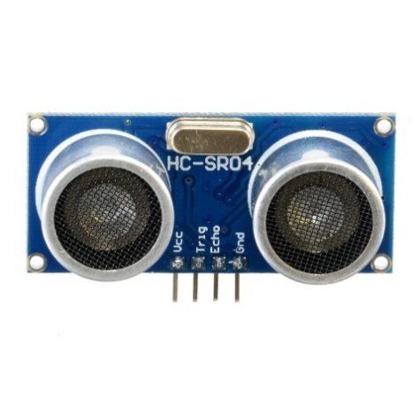

**Gambar 2. 1 Gambar Sensor HC-SR04**

* 1. **Sistem Monitoring**

Monitoring didefinisikan sebagai siklus kegiatan yang mencakup pengumpulan, peninjauan ulang, pelaporan, dan tindakan atas informasi suatu proses yang sedang diimplementasikan. Tujuan utama monitoring adalah untuk memastikan bahwa kinerja suatu proses sesuai dengan target yang telah ditentukan. Sistem monitoring merupakan proses terintegrasi yang bertujuan untuk memastikan bahwa suatu proses berjalan sesuai rencana atau *on the track*. Melalui monitoring, kita dapat memperoleh informasi yang diperlukan untuk mengukur keberlanjutan proses dan mengidentifikasi langkah-langkah perbaikan yang berjalan. Monitoring biasanya dilakukan selama proses berlangsung, dan dapat bervariasi, mulai dari evaluasi hingga pemantauan keseluruhan sistem.

* 1. ***Internet Of Things***

*Internet of Things* atau dikenal juga dengan singkatan IoT, merupakan sebuah konsep yang bertujuan untuk memperluas manfaat dari konektivitas internet yang tersambung secara terus – menerus yang memungkinkan untuk menghubungkan mesin, peralatan, dan benda fisik lainnya dengan sensor jaringan dan aktuator untuk memperoleh data dan mengelola kinerjanya sendiri, sehingga memungkinkan mesin untuk berkolaborasi dan bahkan bertindak berdasarkan informasi baru yang diperoleh secara independen. Salah satu contoh perkembangan *internet of things* yang sudah dan masih dimungkinkan untuk dapat dikembangkan lagi adalah *internet of things* yang difungsikan sebagai pemantauan jarak jauh, sistem ini merupakan salah satu bentuk sistem aplikasi yang paling sering ditemukan.

Salah satu caranya adalah dengan menambahkan sensor pada suatu objek benda yang ingin dipantau atau dimonitoring untuk mengetahui keberadaanya atau bahkan kondisi juga tata letaknya. Sensor tersebut dikoneksikan dengan internet dengan menambahkan sebuah pemetaan atau mapping sehingga bisa diketahui letak posisinya. Sehingga diperoleh data apa saja yang dibutuhkan dari sensor dan dapat difungsikan untuk memantaunya dari jarak jauh dengan jaringan internet, bahkan dapat langsung dipantau dengan menggunakan *smartphone*yang sudah mendukung untuk koneksi internet.

*Internet of things* pada dasarnya adalah memulai sistem dengan cara membuat suatu koneksi atau sebuah komunikasi antara mesin dengan mesin, sehingga mesin – mesin tersebut dapat berinteraksi dan dapat bekerja secara independen sesuai dengan data yang diperoleh, yang kemudian dapat mengolahnya secara mandiri. Sistem *internet of things* dapat tumbuh menjadi lebih kompleks dengan sejumlah besar perangkat yang dapat saling berhubungan untuk menghasilkan layanan yang mendukung untuk proses yang lebih kompleks. Seperti yang digambarkan pada Gambar 2.1 berikut

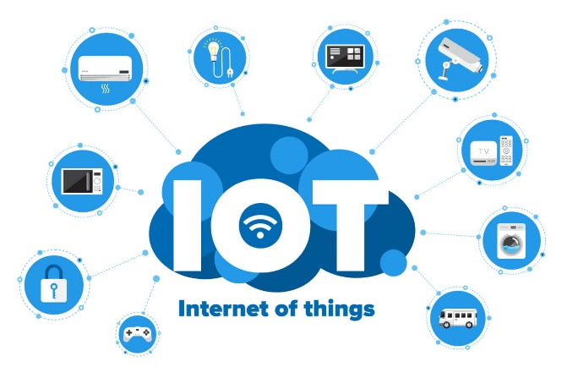

**Gambar 2. 2 Internet Of Things**

“*Internet of Things* dapat digambarkan sebagai sebuah jaringan yang mampu untuk melakukan konfigurasi sendiri, serta adaptif, sehingga membentuk sebuah jaringan kompleks yang saling berhubungan dengan berbagai perangkat ke internet melalui penggunaan protokol komunikasi standar”.

* 1. **Motor Servo**

Motor servo 90° - 180° adalah jenis motor servo yang memiliki kemampuan putaran atau gerakan dalam rentang sudut 90 derajat hingga 180 derajat. Motor servo ini dikendalikan menggunakan sinyal PWM (Pulse Width Modulation) yang dikirimkan melalui kabel kontrolnya. Motor servo sering digunakan dalam berbagai aplikasi yang memerlukan pergerakan presisi pada sudut tertentu, seperti di bidang robotika, kendali mekanisme, dan otomasi.

Prinsip kerja dari motor servo 90° - 180° didasarkan pada mekanisme umpan balik atau feedback control loop. Motor servo dilengkapi dengan potensiometer (sensor posisi) yang berfungsi untuk mengukur sudut aktual dari output shaft (poros keluaran) motor. Ketika motor servo diberikan sinyal PWM, kontroler motor membandingkan posisi aktual dari potensiometer dengan posisi yang diinginkan yang ditentukan oleh sinyal kontrol. Kemudian, kontroler mengirimkan sinyal kontrol yang tepat untuk menggerakkan motor ke sudut yang diinginkan agar posisi potensiometer mencocokkan posisi yang diinginkan. Proses ini berlangsung secara terus-menerus sehingga motor servo dapat mempertahankan posisi yang diinginkan dengan akurasi yang tinggi.

1. 3. 1. **Karakteristik Motor Servo 180°**

Motor servo 90° - 180° memiliki karakteristik rentang Gerakan 90° - 180° dapat bergerak dalam rentang sudut antara 90 derajat hingga 180 derajat. Kemampuan ini memungkinkan motor servo untuk digunakan dalam aplikasi yang membutuhkan pergerakan sudut yang lebih luas dibandingkan dengan motor servo biasa.

Torsi dan Kecepatan Motor servo 90° - 180° biasanya memiliki torsi dan kecepatan yang lebih tinggi dibandingkan dengan motor servo standar. Hal ini mungkinkan motor servo ini untuk menggerakkan mekanisme yang lebih besar dan memerlukan torsi yang lebih kuat.

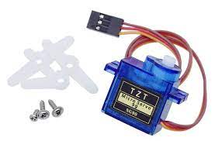

**Gambar 2. 3 Gambar Motor Servo 180°**

* 1. **NodeMCU ESP8266 Lolin**

NodeMCU adalah sebuah papan elektronik yang berbasis chip ESP8266 dengan kemampuan menjalankan fungsi mikrokontroler dan juga koneksi internet (WiFi). Terdapat beberapa pin I/O sehingga dapat dikembangkan menjadi sebuah aplikasi monitoring maupun mengkontrol pada proyek *internet of things*. NodeMCU ESP8266 dapat diprogram dengan *compiler-nya* Arduino, menggunakan Arduino IDE serta terdapat port USB (mini USB) sehingga akan memudahkan dalam pemrogramannya. NodeMCU merupakan papan pengembangan produk *Internet of Things (*IoT*)* yang berbasiskan *Firmware* dan *System on a Chip (*SoC*)* ESP8266-12E. ESP8266 sendiri merupakan chip WiFi dengan *protocol stack* TCP/IP yang lengkap.

NodeMCU sendiri dapat mengakses jaringan Internet untuk mengirim atau mengambil data melalui koneksi WiFi. Spesifikasi dari NodeMCU sebagai berikut:

1. 10 port pin GPIO
2. Fungsionalitas PWM
3. Antarmuka I2C dan SPI
4. Antarmuka 1 Wire
5. AD

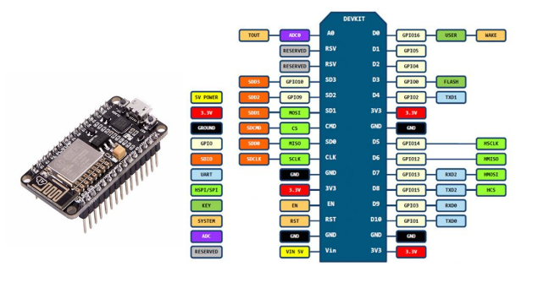

**Gambar 2. 4 NodeMCU ESP8266 Lolin dan Skema Pin**

Gambar diatas merupakan kaki pin yang ada pada NodeMCU. Berikut

penjelasan dari pin – pin NodeMCU tersebut.

1. ADC: Analog Digital *Converter*. Rentang tegangan masukan 0-1v, dengan skup nilai digital 0-1024
2. RST : berfungsi mereset modul
3. EN: *Chip Enable, Active High*
4. IO16 :GPIO16, dapat digunakan untuk membangunkan *chipset* dari mode *deep sleep*
5. IO14 : GPIO14; HSPI_CLK
6. IO12 : GPIO12: HSPI_MISO
7. IO13: GPIO13; HSPI_MOSI; UART0_CTS
8. VCC: Catu daya 3.3V (VDD)
9. CS0 :Chip *selection*
10. MISO : *Slave output*, Main *input*.
11. IO9 : GPIO9
12. IO10 GBIO10
13. MOSI: Main *output* *slave input*
14. SCLK: *Clock*
15. GND: *Ground*
16. IO15: GPIO15; MTDO; HSPICS; UART0_RTS
17. IO2 : GPIO2;UART1_TXD
18. IO0 : GPIO0
19. IO4 : GPIO4
20. IO5 : GPIO5
21. RXD : UART0_RXD; GPIO3
22. TXD : UART0_TXD; GPIO1

Untuk tegangan kerja ESP8266 menggunakan standar tegangan 3.3V untuk bisa berfungsi. Tidak seperti mikrokontroler AVR dan sebagian besar board Arduino yang memiliki tegangan 5 volt. Meskipun begitu, NodeMCU masih bisa terhubung dengan 5V namun melalui port micro USB atau pin Vin yang disediakan oleh board-nya. Namun karena semua pin pada ESP8266 tidak toleran terhadap masukan 5V. Maka jangan sekali – kali langsung mencatunya dengan tegangan jika tidak ingin merusak board anda. Anda bisa menggunakan *Level Logic Converter* untuk mengubah tegangan ke nilai aman 3.

* 1. **Blynk 2.0**

Blynk adalah aplikasi untuk iOS dan OS Android untuk mengontrol Arduino, NodeMCU, Raspberry Pi dan sejenisnya melalui Internet. Aplikasi ini dapat digunakan untuk mengendalikan perangkat hardware, menampilkan data sensor, menyimpan data, visualisasi, dan lain-lain.

Aplikasi Blynk memiliki 3 komponen utama.yaitu Aplikasi, Server, dan Libraries. Blynk server berfungsi untuk menangani semua komunikasi diantara smartphone dan hardware. Widget yang tersedia pada Blynk diantaranya adalah Button, Value Display, History Graph, Twitter, dan Email. Blynk tidak terikat dengan beberapa jenis *microcontroller* namun harus didukung hardware yang dipilih. Wemos D1 dikontrol dengan Internet melalui WiFi, chip ESP8266, Blynk akan dibuat online dan siap untuk *Internet of Things*.



**Gambar 2. 5 Aplikasi Blynk**

* 1. **Arduino IDE**

IDE merupakan kependekan dari Integrated Development Environment, atau secara bahasa mudahnya merupakan lingkungan terintergrasi yang digunakan untuk melakukan pengembangan (Muhammad Syahwil, 2015). Disebut sebagai lingkungan karena melalui software inilah Arduino dilakukan pemrograman untuk melakukan fungsi-fungsi yang dibenamkan melalui sintaks pemrograman. Arduino menggunakan bahasa pemrograman sendiri yang menyerupai bahasa C. Bahasa pemrograman Arduino (Sketch) sudah dilakukan perubahan untuk memudahkan pemula dalam melakukan pemrograman dari bahasa aslinya. Sebelum dijual kepasaran, IC Mikrokontroler Arduino telah ditanamkan suatu program bernama Bootloader yang berfungsi sebagai penengah antara compiler Arduino dengan mikrokontroler.

Arduino IDE dibuat dari bahasa pemrograman JAVA. Arduino IDE juga dilengkapi dengan library C/C++ yang biasa disebut Wiring yang membuat operasi input dan output menjadi lebih mudah. Arduino IDE ini dikembangkan dari software Processing yang dirombak menjadi Arduino IDE khusus untuk pemrograman dengan Arduino. Arduino IDE memiliki fitur untuk membuat perintah atau source code, melakukan pengecekan kesalahan (verify), kompilasi, upload program, dan menguji hasil kerja Arduino melalui serial monitor.

**Gambar 2. 6 Aplikasi Arduino IDE**

* 1. **Motor DC 775**

Motor DC 775 adalah jenis motor listrik DC yang besar dan kuat, sering digunakan dalam berbagai aplikasi industri dan teknik. Motor ini berjenis brushed, menggunakan sikat untuk mengalirkan arus ke bagian berputar. Dengan nomor model 775, motor ini dikenal karena daya tingginya dan ukurannya yang besar. Aplikasinya meliputi mesin perkakas, peralatan industri, robotika, dan kendaraan listrik. Dapat dikontrol dalam kecepatan, motor ini cocok untuk situasi yang memerlukan daya tinggi dan kendali yang presisi. Konstruksinya yang tangguh dan tahan lama membuatnya populer di berbagai bidang.

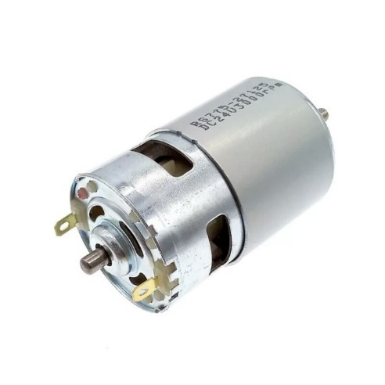

**Gambar 2. 7 Motor DC 775**

**BAB 3  
METODOLOGI**

Bab ini akan dijelaskan tentang desain sistem dan proses pembuatan. Pada desain sistem akan membahas tentang sistem yang akan di rancang dan untuk proses pembuatan akan membahas tentang beberapa komponen, yaitu *blynk* dan ultrasonik sebagai inputan, NodeMCU ESP8266 sebagai proses, dan motor servo sebagai keluaran. Komponen tersebut akan dirancang sesuai dengan desain sistem yang telah dibuat. Dilanjutkan dengan pemrograman pengendali utama NodeMCU ESP8266 dengan menggunakan aplikasi Arduino IDE.

1. 1. **Blok Diagram**

Blok diagram ini merupakan gambaran dasar mengenai sistem yang akan dirancang. Setiap bagian blok sistem memiliki fungsi masing-masing. Adapun blok diagram alat yang akan dirancang seperti dicantumkan pada gambar 3.1.

**Gambar 3. 1 Blok Diagram Alat**

Berdasarkan Gambar 3.1, power supply yang digunakan memiliki tegangan keluaran sebesar 5 VDC. Power supply akan dihubungkan untuk mengaktifkan komponen masukan, proses, dan keluaran. Pada blok input terdapat ultrasonik sensor dan blynk. Sedangkan pada blok keluaran menggunakan motor servo dan motor DC sebagai objek yang dikontrol. Lalu terdapat tiga buah LED sebagai indikator ketinggian pakan ikan yang dideteksi oleh sensor. Berikut adalah penjelasan secara rinci untuk masing-masing bagian:

1. **Blok *Input***

Pada blok *input* terdapat ultrasonik sensor yang berfungsi mendeteksi ketinggian pakan ikan dan data yang didapatkan oleh ultrasonik akan dikirimkan ke aplikasi blynk. Blynk berfungsi untuk menerima data yang diberikan oleh mikrokontroller dan mengirim data ulang ke mikrokontroller.

1. **Blok Proses**

Pada tahap ini, sebuah mikrokontroler tipe NodeMCU ESP8266 digunakan sebagai perangkat pengendali inti yang menghubungkan dua bagian penting dalam sistem ini, yaitu bagian input dan bagian output. Mikrokontroler ini akan memulai operasinya ketika menerima pasokan tegangan sebesar 5 Volt DC melalui pin VIN, dan juga terhubung dengan terminal tanah (GND) untuk pengaturan referensi. Setelah menerima pasokan daya, mikrokontroler ini aktif dan siap menjalankan peranannya.

Mikrokontroler ini bertugas mengumpulkan data dari sensor ultrasonik yang berperan sebagai bagian input. Sensor ultrasonik digunakan untuk mengukur ketinggian pakan ikan. Setiap kali sensor ultrasonik memberikan data, mikrokontroler akan memproses informasi tersebut. Selanjutnya, mikrokontroler ini memiliki fungsi untuk mengirimkan data ketinggian, mengontrol on/off motor servo dan motot dc yang telah diukur pada platform *Blynk.*

1. **Blok *Output***

Motor servo berperan dalam mengubah posisi fisik berdasarkan instruksi yang diterima. Konfigurasi motor servo dimulai dari posisi awal pada sudut 0°. Ketika perintah pengingat waktu diterima melalui koneksi dengan platform Blynk, motor servo akan diaktifkan untuk bergerak secara fisik. Gerakan motor servo akan berlangsung dari posisi awal hingga mencapai posisi akhir pada sudut 180°. Pada sudut 180° ini, fungsi motor servo berperan sebagai sistem pembukaan atau penutupan, dalam hal ini, dapat mengontrol atau mengindikasikan mekanisme pemberian pakan.

Pada output kedua yaitu komponen motor DC, motor DC diaktifkan sebagai respons terhadap perintah waktu yang diterima dari platform Blynk sama seperti motor servo.

Untuk output ketiga yaitu komponen led, dimana terdapat tiga buah led yang memiliki warnanya tersendiri yaitu merah, kuning dan hijau.

* 1. **Perancangan Perangkat Keras**

Pada rancangan alat ini diperlukan ultrasonik HC-SR-4 sebagai masukan lalu motor servo, motor DC dan LED sebagai keluaran. Berikut merupakan penjelasan mengenai perancangan masukan dan keluaran

* + 1. **Bagian *Input***

2. 2. 1. 1. ***Blynk***

Blynk yang akan berfungsi sebagai antar muka user untuk mengendalikan motor servo dalam pemberian pakan otomatis. Blynk dibuat dengan menggunakan tools yang sudah tersedia didalam aplikasi blynk yang kemudian disesuaikan sesuai dengan kebutuhan yang diperlukan oleh ESP8266 yang dilengkapi oleh wifi kemudian dinotification ke handphone. Berikut tampilan dari aplikasi Blynk.

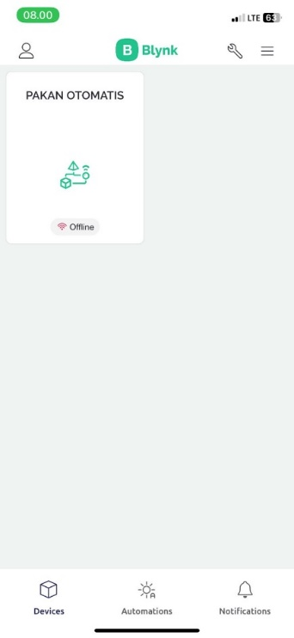

**Gambar 3. 2 Menu Blynk**

3. 2. 1. 2. **Ultrasonik HC-SR04**

Sensor HC-SR04 yang digunakan pada perancangan alat ini sebanyak 1 buah. Pada pin GND dihubungkan ke GND ESP8266 dan juga pin VCC dihubungkan ke VCC ESP8266. Pada pin DATA yaitu triger dan echo dihungkan ke pin GPIO5 dan GPIO4 pada ESP8266

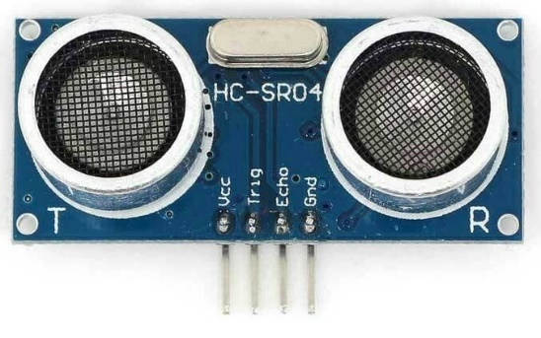

**Gambar 3. 3 Ultrasonik HC-SR04**

* 1. **BagianProses**

Dalam perancangan ini, digunakan mikrokontroler NodeMCU ESP8266 dengan modul WiFi terintegrasi. Mikrokontroler ini dihubungkan ke jaringan WiFi 2,4 GHz dan diprogram melalui koneksi Mikro-USB menggunakan Arduino IDE dengan pilihan board NodeMCU v1.0. Setelah pemrograman selesai, mikrokontroler dapat beroperasi tanpa koneksi USB dengan tegangan 5 VDC yang disediakan melalui pin VIN dan GND sesuai dengan Gambar 3.4. Proses ini memungkinkan pengontrolan mikrokontroler melalui jaringan WiFi.

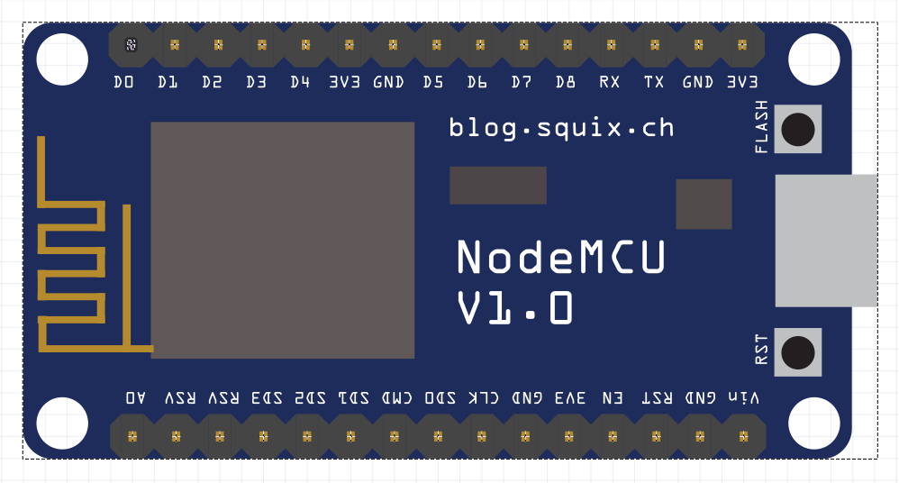

**Gambar 3. 4 NodeMCU V1**

**Tabel 3. 1 Tabel Spesifikasi ESP8226 V1**

|  |  |
| --- | --- |
| **SPESIFIKASI** | **NodeMCU V1** |
| Mikrokotroller | ESP8266 |
| Ukuran Board | 57 mm × 30 mm |
| Tegangan Input | 3,3 ⁓ 5V |
| GPIO | 13 pin |
| Kanal PWM | 10 Kanal |
| 10 bit ACD pin | 1 pin |
| Flasch Memory | 4 MB |
| Clock Speed | 40/26/24 MHz |
| WiFi | IEEE 802.11b/g/n |
| Frekuensi | 2.4 GHz ⁓ 22.2 GHz |
| USB Port | Micro USB |
| USB to Serial Converter | CH340G |

* 1. **Bagian Keluaran**

Komponen pertama yaitu motor servo dengan kemampuan rotasi 180°. Motor servo diaktifkan sebagai respons terhadap perintah waktu yang diterima dari platform Blynk. Motor servo berperan dalam mengubah posisi fisik berdasarkan instruksi yang diterima. Konfigurasi motor servo dimulai dari posisi awal pada sudut 0°. Ketika perintah pengingat waktu diterima melalui koneksi dengan platform Blynk, motor servo akan diaktifkan untuk bergerak secara fisik. Gerakan motor servo akan berlangsung dari posisi awal hingga mencapai posisi akhir pada sudut 180°. Pada sudut 180° ini, fungsi motor servo berperan sebagai sistem pembukaan atau penutupan, dalam hal ini, dapat mengontrol atau mengindikasikan mekanisme pemberian pakan.Secara lebih teknis, Melalui Aplikasi Blynk dengan memasukan Auth pada koding di arduino ide yang telah di terima melalui kotak masuk Gmail yang telah dibuat sebagai sistem monitoring, pemberian pakan dan minum otomatis.

Pada output kedua yaitu komponen motor DC, motor DC diaktifkan sebagai respons terhadap perintah waktu yang diterima dari platform Blynk sama seperti motor servo. Motor DC berfungsi sebagai penggerak baling-baling dalam melontarkan pakan ikan yang telah tersedia agar pakan dapat tersebar secara merata.

Untuk output ketiga yaitu komponen led, dimana terdapat tiga buah led yang memiliki warnanya tersendiri. Led pertama yaitu merah sebagai indikator yang menandakan pakan telah habis. Led kedua yaitu kuning sebagai indikator yang menandakan pakan sudah setengah dari persediaan. Led ketiga yaitu hijau sebaga indikator yang menandakan pakan terisi full.

* 1. **Perancangan Perangkat Lunak**

Dalam perancangan alat digitalisasi sistem informasi ini, aspek perangkat lunak menjadi krusial, di mana program yang terstruktur dengan menggunakan Bahasa C dipilih sebagai pendekatan. Pelaksanaan program ini mengandalkan Arduino IDE sebagai lingkungan pengembangan yang diaplikasikan. Fokus pada bagian ini mengarah pada penjabaran program yang sudah direncanakan berdasarkan tahapan masukan, proses, dan keluaran.

Pada bagian masukan, program didesain untuk menyusun koneksi dengan platform Blynk. Koneksi ini diwujudkan melalui penggunaan template Blynk yang memanfaatkan identifikasi koneksi seperti ID, nama, serta Auth Token sebelum memasuki tahap proses. Penggambaran rancangan program bagian masukan ini terlampir dalam Tabel 3.2.

**Tabel 3. 2 Tabel data blynk**

|  |  |  |  |
| --- | --- | --- | --- |
| No | Variable | Tipe Data | Deskripsi |
| 1. | blynkTemplateID | String | Identifikasi template (ID) |
| 2. | blynkTemplateName | String | Nama template Blynk |
| 3. | authToken | String | Token otorisasi Blynk |

Program dalam tahap masukan ini bertujuan untuk membentuk koneksi awal antara perangkat dan platform Blynk, yang nantinya akan menjadi landasan bagi proses lebih lanjut dalam digitalisasi sistem informasi.

|  |
| --- |
| **Kode Program** |
| #include <Servo.h>  #define BLYNK_TEMPLATE_ID "TMPL6-bsqYK-w"  #define BLYNK_TEMPLATE_NAME "Pakan ikan"  #define BLYNK_AUTH_TOKEN "zsNJP17_gYLzrnjzN36IE3Vz2TApfKMB"  #include <BlynkSimpleEsp8266.h>  Servo myservo;  int StatusPakan;  const int trigPin = 5; // GPIO5  const int echoPin = 4; // GPIO4  const int ledPin1 = 14; // GPIO14  const int ledPin2 = 12; // GPIO12  const int ledPin3 = 13; // GPIO13  const int buzzerPin = 15; // GPIO15  void setup() {  myservo.write(90);  Serial.begin(9600);  myservo.attach(16);  pinMode(trigPin, OUTPUT);  pinMode(echoPin, INPUT);  pinMode(ledPin1, OUTPUT);  pinMode(ledPin2, OUTPUT);  pinMode(ledPin3, OUTPUT);  pinMode(buzzerPin, OUTPUT);  WiFi.begin("K8", "bacotmek");  while (WiFi.status() != WL_CONNECTED) {  Serial.print(".");  delay(500);  }  Serial.println("Wifi Telah Terkoneksi");  Blynk.begin(BLYNK_AUTH_TOKEN, "K8", "bacotmek");  Serial.println("Blynk Terkoneksi");  }  void Kasihmakan() {  for (int posisi = 180; posisi <= 0; posisi++) {  myservo.write(posisi);  delay(10);  }  for (int posisi = 0; posisi >= 180; posisi--) {  myservo.write(posisi);  delay(10);  }  }  void loop() {  Blynk.run();  Serial.println("Status Pakan: " + String(StatusPakan));  if (StatusPakan == 1) {  Kasihmakan();  Blynk.virtualWrite(V0, 0);  StatusPakan = 0;  delay(3000);  }  digitalWrite(trigPin, LOW);  delayMicroseconds(2);  digitalWrite(trigPin, HIGH);  delayMicroseconds(10);  digitalWrite(trigPin, LOW);  long duration = pulseIn(echoPin, HIGH);  int distance = duration * 0.034 / 2;  Serial.print("Jarak Ultrasonik: ");  Serial.print(distance);  Serial.println(" cm");  if (distance > 50) {  digitalWrite(ledPin1, HIGH);  digitalWrite(ledPin2, LOW);  digitalWrite(ledPin3, LOW);  } else if (distance > 30) {  digitalWrite(ledPin1, LOW);  digitalWrite(ledPin2, HIGH);  digitalWrite(ledPin3, LOW);  } else if (distance <= 15) {  digitalWrite(ledPin1, LOW);  digitalWrite(ledPin2, LOW);  digitalWrite(ledPin3, HIGH);  tone(buzzerPin, 1000);  } else {  digitalWrite(ledPin1, LOW);  digitalWrite(ledPin2, LOW);  digitalWrite(ledPin3, LOW);  noTone(buzzerPin);  }  }  BLYNK_WRITE(V0) {  StatusPakan = param.asInt();  } |

**Tabel 3.3 Rancangan Program Bagian Masukan**

* 1. **Diagram Alir Kerja Alat**

Diagram alir merupakan gambaran dari langkah-langkah cara kerja dari perancangan alat.

**Gambar 3. 5 Diagram Alir sistem pakan ikan otomatis**

# BAB 4 HASIL DAN PEMBAHASAN

## **4.1 Hasil Pengujian**

Pada tahan ini, masing-masing komponen akan di uji untuk melihat kesesuaian dengan keluaran yang diinginkan pada alat pakan ikan otomatis.

1. **Hasil Komunikasi Alat**

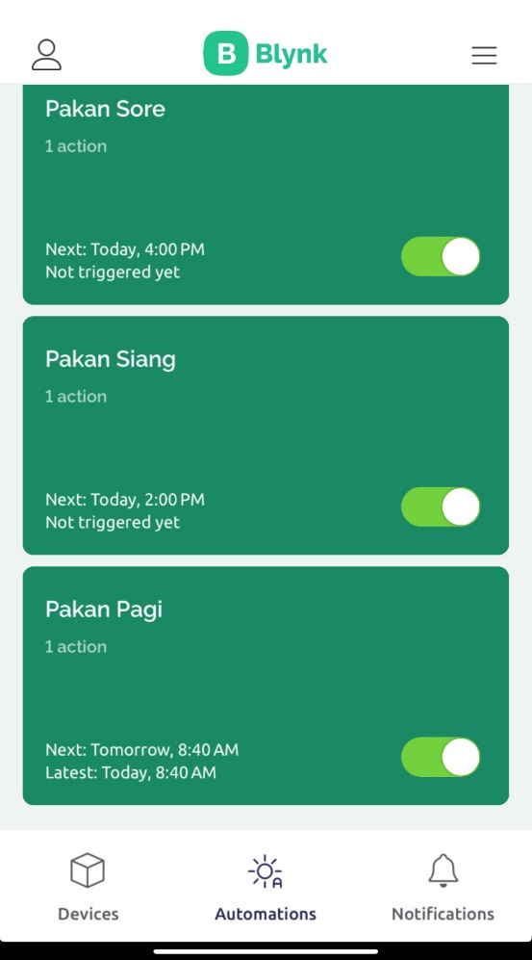

**Gambar 4. 1 Tampilan Komunikasi Blynk**

Dalam tahap pengujian komunikasi alat terhadap aplikasi Blynk, kami mengambil langkah untuk memastikan alat pakan otomatis dapat terhubung secara lancar dengan platform Blynk. Proses ini melibatkan beberapa langkah konfigurasi yang membutuhkan beberapa menit untuk mengatur parameter-parameter tertentu.

Proses konfigurasi ini membutuhkan beberapa menit, ini adalah langkah penting dalam membangun jembatan komunikasi antara alat dan aplikasi Blynk. Dengan konfigurasi yang tepat, alat pakan otomatis akan dapat terhubung dengan baik. Dan dari hasil didapatkan, servo dapat berjalan dengan baik ketika dihubungkan dengan platform blynk. Sebagaimana dapat dilihat pada Gambar 4. 2 berikut ini:

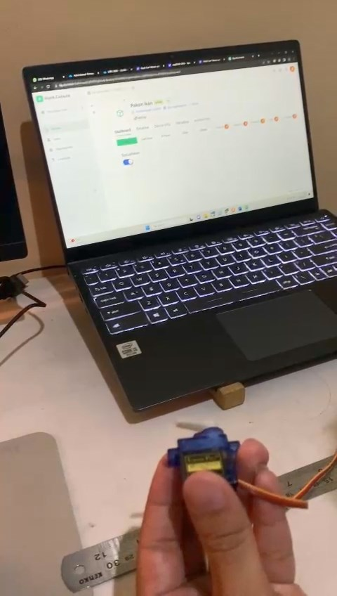 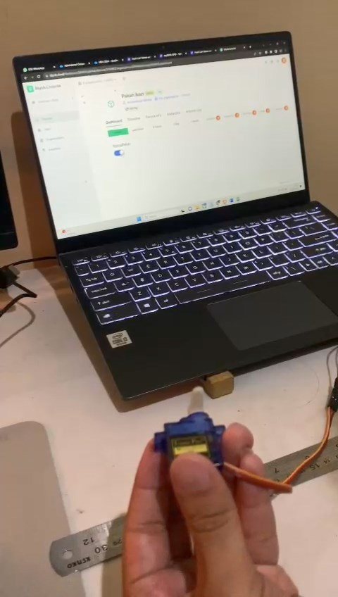

(a) (b)

**Gambar 4. 2 Gambar (a) dan (b) Menunjukkan Pergerakkan Servo Ketika Terhubung dengan Blynk**

### **Hasil Pengujian Pemantauan Ketinggian Pakan**

Dalam pemantauan ketinggian pakan alat yang digunakan berupa sensor ultrasonic dan aktuator berupa lampu LED berwarna merah, kuning dan hijau. Tujuan pengujian ini untuk melihat hasil pembacaan pada sensor dan aktuator sudah sama dan berjalan dengan baik. Dimana dengan ketentuan :

1. Jika jarak pakan dari sensor ≤ 15 cm, maka LED hijau akan menyala.
2. Jika jarak pakan dari sensor anatar 15-25 cm, maka LED kuning akan menyala.
3. Jika jarak pakan dari sensor > 25 cm, maka LED merah akan menyala

Dan dari pengujian yang dilakukan didapatkan hasil sebagai berikut:

|  |  |  |
| --- | --- | --- |
| No | Jarak Objek ke Sensor Ultrasonik | LED yang Menyala |
| 1 | 10 cm | Hijau |
| 2 | 15 cm | Hijau |
| 3 | 20 cm | Kuning |
| 4 | 30 cm | Merah |

**Tabel 4. 1Tabel Hasil Pengujian**

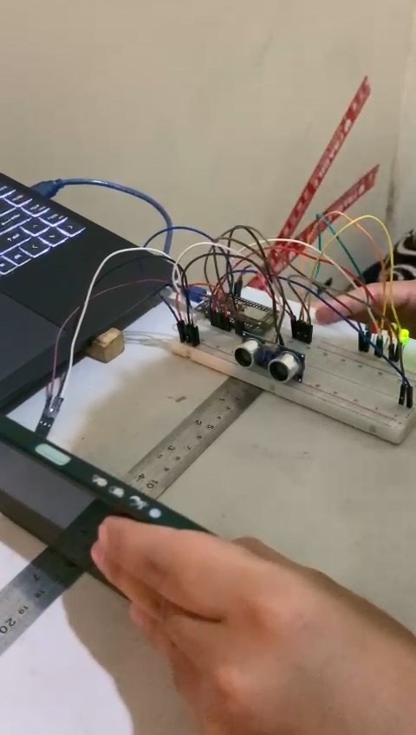 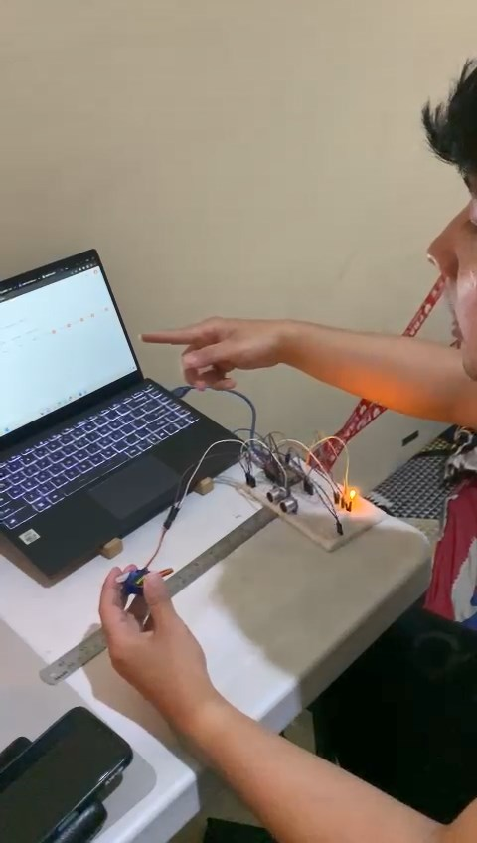

**Gambar 4. 3 Perubahan Nyala LED Sesuai dengan Jarak dari Objek ke Ultrasonik Sensor**

### **Hasil Pengujian Penyebaran Pakan Ikan**

Dalam melakukan pelontaran dan penyebaran pakan ikan, komponen yang digunakan berupa motor DC 775. Pengujian dilakukan untuk melihat jarak penyebaran pakan ikan ketika dilontarkan. Dan dari pengujian yang dilakukan didapat bahwa :

|  |  |
| --- | --- |
| Pengujian | Jarak Terjauh Penyebaran |
| 1 | 3,58 m |
| 2 | 3,23 m |
| 3 | 4,3m |
| 4 | 5,1 m |

**Tabel 4. 2 Hasil Pengujian Penyebaran Pakan Ikan**

Hasil pengujian penyerbaran pakan ikan menunjukkan bahwa jarak penyebaran yang didapatkan adalah 3-5 meter.

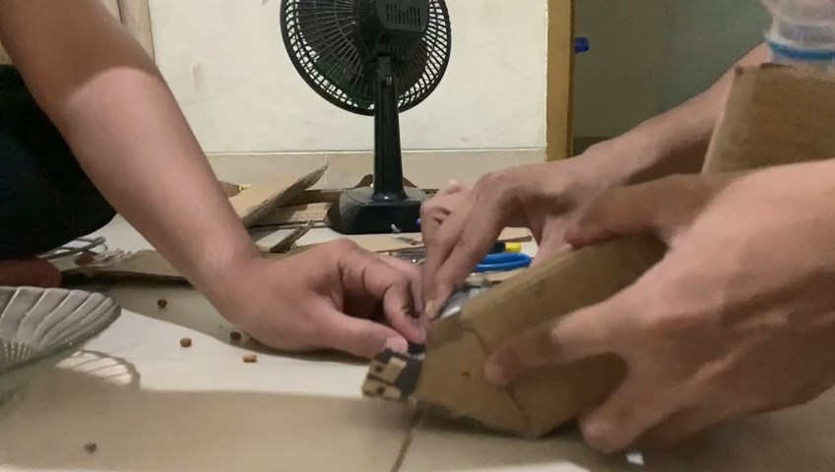

**Gambar 4. 4 Proses Pengujian Penyebaran Pakan**

## **4.2 Analisis Hasil**

Dari pengujian yang dilakukan didapatkan bawah :

1. Servo dapat terintegrasi dengan platform blynk dengan baik sesuai dengan jadwal pemberian paka ikan.
2. Hasil pengujian pada pemantauan ketinggian pakan sesuai dengan ketentuan yang diinginkan dan dapat ditampilkan sesuai juga dengan indikator LED.
3. Hasil pengujian pada penyebaran pakan ikan didapatkan bahwa jarak penyerbaran berkisar anatar 3-5 meter.

Dari analisis yang dilakukan didapatkan bawah alat penyebaran pakan ikan otomatis telah memenuhi dari tujuan pembuatannya dan dapat berjalan dengan baik, dibuktikan dengan kesesuai antara keluran dan hasil yang diinginkan.

# BAB 5 KESIMPULAN & SARAN

## **5.1 Kesimpulan**

PIKO merupakan alat penyebar paka ikan otomatir yang di-integrasikan dengan platform Blyn. Alat pakan ototmatis ini berguna untuk membuat penyebaran pakan ikan lebih efisien dan membuat kolam ikan lebih sehat. Dengan memanfaatkan platform Blynk makan pemberian pakan dapat diataur baik pagi, siang dan sore. Dari pengujian yang dilakukan didaptkan hasil bahwa alat ini dapat berfungsi dengan baik dan dapat memenuhi dari tujuan yang diinginkan.

## **5.2 Saran**

Diharapkan alat ini dikembangkan lebih baik lagi, baik dalam segi desain dan komponen agar dapat di aplikasikan untuk objek yang lebih besar dan dapat dipakai untuk khalayak ramai.

# DAFTAR PUSTAKA

Prijatna, D., Handarto, H., & Andreas, Y. (2018). RANCANG BANGUN PEMBERI PAKAN IKAN OTOMATIS. *Jurnal Teknotan*, *12*(1). https://doi.org/10.24198/jt.vol12n1.3

Weku, H. S., Eng, V. C., Poekoel, S. T., Robot, R. F., & Eng, M. (2015). Rancang Bangun Alat Pemberi Pakan Ikan Otomatis Berbasis Mikrokontroler. *Teknik Elektro Dan Komputer*, *5*(7).

# Lampiran 1

Dokumentasi

|  |  |  |
| --- | --- | --- |
| **No** | **Tanggal** | **Dokumentasi Pengerjaan** |
| 1 | 01/11/2023 |  |
| 2 | 03/11/2023 |  |